Метадычныя рэкамендацыі
па адлюстраванні палітыкі генацыду беларускага народа
ў гады Вялікай Айчыннай вайны
на акупіраванай тэрыторыі Беларусі
пры вывучэнні змястоўнага блока
«Чалавек і свет. Мая Радзіма – Беларусь» у IV класе
з выкарыстаннем інфармацыйна-аналітычных матэрыялаў
і дакументаў аб генацыдзе, сабраных Генеральнай пракуратурай Рэспублікі Беларусь

Першапачаткова ўвага вучняў звяртаецца на назву 22 чэрвеня – Дзень ўсенароднай памяці ахвяр Вялікай Айчыннай вайны і генацыду беларускага народа. Тлумачэнне паняцця «генацыд» патрабуе сваёй адаптацыі да ўзросту малодшых школьнікаў і ўліку іх пазнавальных магчымасцей. Па гэтай прычыне рэкамендуецца выкарыстоўваць словазлучэнне «ахвяры вайны» або «ахвяры захопнікаў» згода з сэнсоўнай назвай дня пачатку Вялікай Айчыннай вайны.
Варта таксама ўлічыць змены, якія ўнесены ў вучэбную праграму. Так, у тэме «Беларусь у гады Вялікай Айчыннай вайны» (2 вучэбныя гадзіны) пазначана трагедыя беларускага народа ў гады Вялікай Айчыннай вайны, гістарычная памяць аб гібелі жыхароў беларускай вёскі Хатынь і дзецях – ахвярах вайны. У асноўных патрабаваннях да вынікаў вучэбнай дзейнасці вучняў адзначана, што яны прыводзяць прыклады подзвігаў і трагедыі беларускага народа ў гады Вялікай Айчыннай вайны, сярод якіх бацька Мінай і яго дзеці, Аляксандр Мамкін і выратаванне ім дзяцей, Трыфан Лук’яновіч і выратаванне ім нямецкай дзяўчынкі, трагедыя жыхароў вёскі Хатынь. У сувязі з гэтым рэкамендуецца прагляд вучнямі відэафільмаў «Нашы дзеці» (1945, працягласцю 21 мінута), «Война священная. Мы из сожженных деревень» (2003, працягласцю 25 мінут) з наступным абмеркаваннем.
Пры візуалізацыі зместу вучэбнага матэрыялу аб генацыдзе беларускага народа ў гады Вялікай Айчыннай вайны рэкамендуецца таксама выкарыстаць мультымедыяпрэзентацыю. Яе змест асвятляе мемарыяльны комплекс «Хатынь». Увага вучняў засяроджваецца на выяве коміна, як збіральнага вобраза трагедыі насельніцтва беларускіх весак, на трох бярозках, як сімвале кожнага трэцяга загінуўшага ў гады вайны беларуса, што з’яўляецца самай жудаснай лічбай сярод усіх краін свету. Прадугледжваецца выкарыстанне відэазапісу ўспамінаў Іосіфа Камінскага, дзяцей, якія змаглі выратавацца, падчас адкрыцця мемарыяльнага комплексу «Хатынь» з інфармацыйна-аналітычных матэрыялаў і дакументаў аб генацыдзе, сабраных Генеральнай пракуратурай Рэспублікі Беларусь. Таксама размешчаны матэрыял, прысвечаны мемарыяльнаму комплексу «Дзецям – ахвярам вайны», размешчаным у Чырвоным беразе, прыводзяцца радкі з ліста угнанай у няволю 15-гадовай дзяўчынкі Каці Сусанінай свайму бацьку. Асвятляецца трагічны лёс дзяцей Міная Піліпавіча Шмырова з выкарыстаннем «Балады аб чатырох заложніках» Аркадзя Куляшова, створанай у 1942 г.
На ўроках пазакласнага чытання рэкамендуецца азнаёміцца з кнігай «Ніколі не забудзем» (уклад. П. Рунец, Мінск: Юнацтва, 1989). Гэту кнігу, якая неаднаразова перавыдавалася, напісалі самі дзеці. Юныя аўтары распавядаюць пра суровы час Вялікай Айчыннай вайны, германскую акупацыю, зверствы захопнікаў, гераізм савецкіх людзей.
Метадычныя рэкамендацыі змяшчаюць два дыдактычна апрацаваных мастацкіх апавяданні, для вывучэння тэмы «Беларусь у гады Вялікай Айчыннай вайны» з дапамогай комплексу пытанняў і заданняў, якія накіраваны на развіццё функцыянальнай пісьменнасці вучняў. Дадзены інструментарый арыентаваны на эмацыянальна-пачуццёвае засваенне вучнямі праблематыкі гістарычнай памяці, звязанай з ахвярамі Вялікай Айчыннай вайны.
Прадстаўленыя ў метадычных рэкамендацыях матэрыялы могуць выкарыстоўвацца пры правядзенні класнай ці інфармацыйнай гадзін з вучнямі пачатковай школы; прымеркаваных па тэматыцы да адпаведных памятных дат. Пры гэтым, важна ўлічваць узроставыя асаблівасці дзяцей да ўспрымання інфармацыі аб прадстаўленых мемарыяльных помніках, падзеях, з якімі звязана іх узнікненне, як прыкладах генацыду беларускага народа.
Класная гадзіна, прысвечаная падзеям генацыду беларускага народа ў Вялікую Айчынную вайну у пачатковай школе можа праводзіцца ў актыўнай форме па-за межамі вучэбнай установы – экскурсіі на мемарыяльны комплекс “Хатынь” ці іншыя мемарыяльныя помнікі. Пры гэтым важна абмеркаваць атрыманую вучнямі ў выніку экскурсіі інфармацыю з мэтай вызначэння яе разумення вучнямі, выяўленні іх эмацыянальнага стану, тлумачэння неабходнасці валодання талерантнымі якасцямі ў адносінах да людзей розных нацыянальнасцей, пачуцця суперажывання, спагады, спачування.
Хатынь – месца памяці беларускага народа
Жыўбыў каваль Антось. Сілу волатаўскую меў. Возьме прут – у дугу сагне. Ухопіць два мяхі бульбы пад пахі, нясе ў склеп. Жонку сваю Алену вельмі любіў. І нарадзілася ў іх шасцёра дзяцей: Ванда, Надзя, Уладзік, Віктар, Вера, Толік.
Збудаваў каваль для сваёй сям’і светлую хату. У той вёсцы жылі яшчэ дваццаць шэсць сем’яў. У кожнага гаспадара – свая хата з гонкіх сосен. І назвалі людзі паселішча з хат Хатынню.
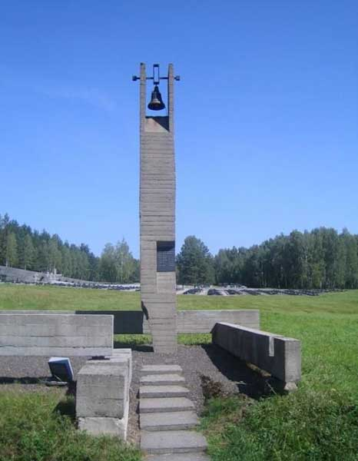
Ды аднойчы наляцелі на той край лютыя ворагі. Страшныя зладзействы чынілі яны: палілі хаты, рабавалі дабро, забівалі людзей.
І вырашылі хатынцы змагацца з ворагамі. А кавалю Антосю наказалі рабіць для іх грозную зброю. Цэлымі днямі звінеў метал у кузні. Звон той гучаў трывожна і поклічна.
Бачаць чужынцы – неадольныя хатынцы. І задумалі яны вар’яцкае злачынства. Чорнай хмарай наляцелі на вёску. Сагналі ўсіх жыхароў у хлеў, зачынілі дзверы і падпалілі. Крывавым полымем гарэлі людзі. Разам з людзьмі гарэлі іх хаты. Так загінулі каваль Антось Яскевіч, яго жонка Алена і дзеці.
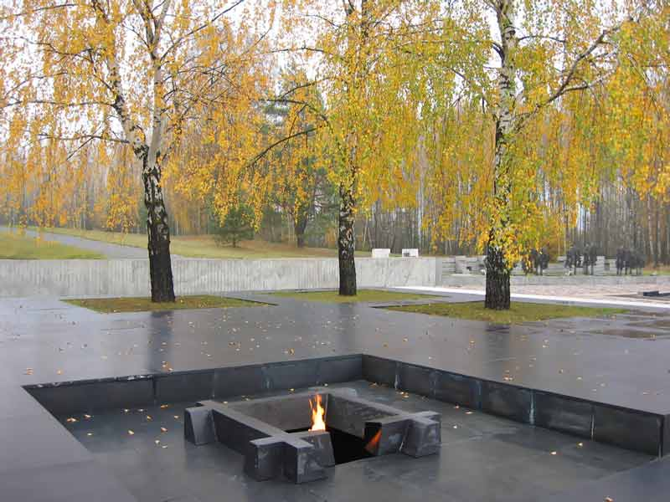
Сёння Хатынь – помнік былой Хатыні. Там, дзе былі хаты, свечкамі стаяць цэментаваныя коміны. А ўверсе на іх – званы. Дзіньдзіньдзінь! – трывожна нагадваюць яны людзям аб жудаснай трагедыі. На адным
з халодных комінаў – імёны каваля, яго жонкі
і дзяцей.
У Хатыні сёння людзі моўчкі стаяць каля Вечнага агню. З мармуровай пліты вырываецца, трапеча на ветры чырвонажоўтае полымя. Побач – тры бярозкі. Вартуюць Вечны агонь. Захоўваюць памяць пра загінуўшых (Паводле У. Ліпскага).

Пытанні і заданні:
1. Растлумачце, чаму волатаўская сіла, якую меў каваль Антось, не дапамагла яму выратаваць сваю сям’ю.
2. Намалюйце тую грозную зброю, якую вырабляў каваль Антось. Вызначце, чаму звон метала ў кузні гучаў трывожна і поклічна.
3. Выкарыстайце змест апавядання, прадстаўленую інфармацыю і фотаздымак для апісання помніка ў мемарыяльным комплексе «Хатынь». Хто на ім адлюстраваны і ў сувязі з чым?
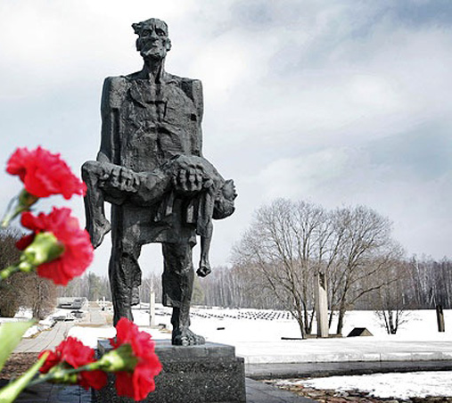
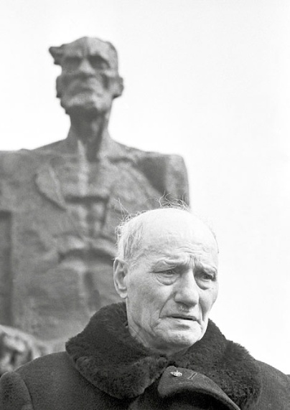
З дарослых жыхароў вёскі Хатынь выжыў толькі 56-гадовы вясковы каваль Іосіф Камінскі. Ён моцна абгарэў, быў паранены, страціў прытомнасць і прыйшоў у сябе позна ноччу. Яму прыйшлося перажыць яшчэ адзін цяжкі ўдар: сярод аднасельчан ён знайшоў цела свайго сына Адама. Хлопчык быў смяротна паранены ў жывот, атрымаў моцныя апёкі.
4. Растлумачце, што абазначаюць кветкі на фотаздымку?
5. Вызначце, у чым заключаецца супярэчнасць у помніку. Свой адказ аформіце пісьмова.
6. Чаму ў Вечнага агню ў Хатыні знаходзяцца тры бярозкі?

Трагічны лёс дзяцей Бацькі Міная
Помнік дзецям Бацькі Міная стаў першым у краіне, узведзеным у памяць аб маленькіх ахвярах фашызму. На помніку выявы чацвярых загінуўшых дзяцей партызанскага камандзіра М.П. Шмырова: Лізы (14 гадоў), Сяргея (10 гадоў), Зіны (7 гадоў) і Мішы (3 гады). Нямецкія акупанты неаднаразова спрабавалі ліквідаваць партызан. Яны называлі Шмырова «Бандыт нумар адзін». За яго галаву абяцалі карову, каня, надзел зямлі, дзесяць тысяч марак. Але здрадніка не знайшлося. Страціўшы надзею расправіцца з партызанскім камандзірам, гітлераўцы ў кастрычніку 1941 г. узялі ў заложнікі малалетніх дзяцей камандзіра.
Дзяцей даставілі ў Сураж і трымалі ў голадзе і холадзе, давалі па кавалачку хлеба і крыху вады, іх білі і палохалі. Акупанты абяцалі пакінуць дзяцей жывымі, калі М.П. Шмыроў добраахвотна здасца ў палон. Даведаўшыся аб захопе дзяцей, Шмыроў быў у роспачы – усяго за пару дзён да гэтага ён хацеў вывезці іх у лес, але запрацівілася бабуля. Спачатку ён хацеў здацца немцам адзін у абмен на жыццё дзяцей, затым вырашыў скончыць жыццё самагубствам, спадзеючыся, што немцы не стануць забіваць дзяцей. Але шмат што вырашыла запіска старэйшай дачкі Лізы, перададзеная Шмырову: «Тата, за нас не хвалюйся, нікога не слухай, да немцаў не ідзі. Калі цябе заб’юць, то мы бяссільныя і за цябе не адпомсцім. А калі нас заб’юць, тата, то ты за нас адпомсціш». Як мяркуецца, 14 лютага 1942 г. гітлераўцы расстралялі дзяцей, сястру Міная Шмырова і маці яго жонкі. У яго больш не засталося родных.
Запіску Лізы Мінай усю вайну насіў у кішэні ля сэрца.
Пытанні і заданні:
1. Чым кіравалася Ліза, напісаўшы такую запіску?
2. Як вы думаеце, ці было ёй страшна ў тых умовах?
3. У чым заключалася гераічнасць 14-гадовай дзяўчынкі?
4. Чаму, на вашу думку, М.П. Шмыроў заўсёды насіў запіску дачкі ў кішэні ля сэрца?

Памяць аб дзецях-ахвярах вайны
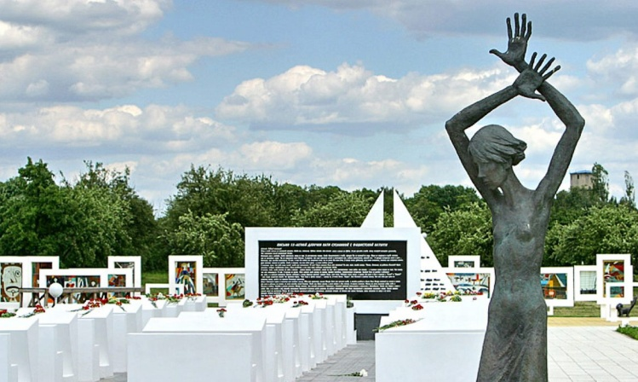
Дзецям – ахвярам вайны прысвечаны першы на Еўрапейскім кантыненце мемарыяльны комплекс, адкрыты ў пасёлку Чырвоны Бераг, што на Гомельшчыне. Тут у час Вялікай Айчыннай вайны захопнікамі быў створаны зборны пункт для насільна адабраных у маці дзяцей ва ўзросце ад 8 да 14 гадоў, якіх адпраўлялі ў Германію ў якасці донараў. Сярод 1990 вывезеных устаноўлены імёны і прозвішчы толькі 15, а астатнія застаюцца невядомымі.
Мемарыял адкрывае бронзавая скульптура дзяўчынкі з ускінутымі над галавой рукамі. У мемарыяле на «Плошчы Сонца» размешчаны каляровыя вітражы з выявамі малюнкаў, што былі выкананы дзецьмі ў канцлагерах. Ад «Плошчы Сонца» разыходзяцца своеасаблівыя прамяні-алеі. Адна з іх перасякае «Мёртвы клас» з пустымі белымі бетоннымі партамі і школьнай дошкай. На партах і каля ног худзенькай фігуркі дзяўчынкі дзеці – наведвальнікі комплексу пакідаюць кветкі і цукеркі. А на каменнай дошцы размешчаны тэкст ліста 15-гадовай дзяўчынкі бацьку на фронт.
Пытанні і заданні:
1. Растлумачце, чаму помнік дзецям – ахвярам вайны нагадвае клас.
2. Чаму сучасныя дзеці – вашы равеснікі – пакідаюць кветкі і цукеркі на партах, калі наведваюць мемарыяльны комплекс.
3. Растлумачце, чаму цэнтральная фігура мемарыяльнага комплексу нагадвае худзенькую фігурку дзяўчынкі з паднятымі ўгару рукамі. Выкарыстайце радкі з ліста 15-гадовай дзяўчынкі Каці Сусанінай бацьку:
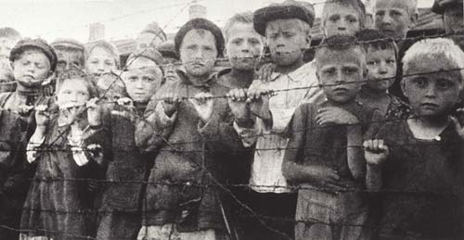
«Дарагі, добры татулька! Пішу я табе ліст з нямецкай няволі. Татулька, мне сёння споўнілася 15 гадоў, калі б цяпер ты сустрэў мяне, то не пазнаў бы сваю дачку. Я стала надзвычай худзенькай, мае вочы ўваліліся, косачкі мне абстрыглі нагала, рукі высахлі, падобныя да грабель. Я… працую… прачкай, мыю бялізну, мыю падлогі. Працую вельмі шмат, а ем двойчы ў дзень у карыце з Розай і Кларай – так завуць гаспадарскіх свіней. …Я вельмі баюся Клары. Гэта вялікая і прагная свіння. Яна мне адзін раз ледзь не адкусіла палец, калі я з карыта даставала бульбу. Два разы я ўцякала ад гаспадароў… Толькі смерць выратуе мяне ад жорсткага біцця. …Бывай, добры татулька, іду паміраць».
4. Выкарыстайце тэкст апавядання і фотаздымак, які адлюстроўвае дзецей – вязняў нацысцкага канцэнтрацыйнага лагера Саласпілс напярэдадні вызвалення войскамі Чырвонай Арміі.
Прапанаваныя матэрыялы настаўнікі могуць выкарыстаць на розных вучэбных прадметах і пазакласных мерапрыемствах.

Рэкамендуемая літаратура
- Геноцид белорусского народа: информационно-аналитические материалы и документы / под общей редакцией Генерального прокурора Республики Беларусь, доктора юридических наук А.И. Шведа. – Минск : Беларусь, 2022.
- Ніколі не забудзем / уклад. П. Рунец. – Мінск : Юнацтва, 1989.

